ДЕПАРТАМЕНТ ОБРАЗОВАНИЯ ГОРОДА МОСКВЫ
ГОСУДАРСТВЕННОЕ БЮДЖЕТНОЕ ОБЩЕОБРАЗОВАТЕЛЬНОЕ
УЧРЕЖДЕНИЕ ГОРОДА МОСКВЫ
«ШКОЛА № 41 имени Григория Алексеевича Тарана»

Предметная неделя математики в 3 «б» классе

Учитель: Зимарина В.В.
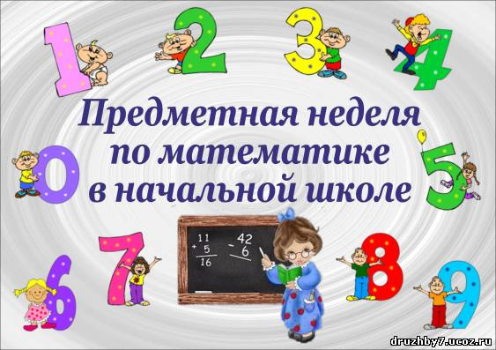

Предметная неделя математики в 3 классе.
Задачи предметной недели:
- Повысить уровень математического развития учащихся.
- Развивать у учащихся интерес к занятиям математикой, углубить представление об использовании сведений из математики в повседневной жизни.
- Воспитывать самостоятельность мышления, волю, упорство в достижении цели, чувство ответственности за свою работу перед коллективом.
- Организовывать самостоятельную индивидуальную, коллективную практическую деятельность учащихся, содействуя воспитанию коллективизма и товарищества, культуры чувств.
План проведения предметной недели
МАТЕМАТИКИ (с 23.11.15 по 27.12.15г)

Дата | Название мероприятия | Реализация (презентации, конспекты, доклады, фотографии, публикации, выставки, газеты и др. )
23.11. | 1. Торжественное открытие предметной недели.
 | 2. Сообщение о плане проведения мероприятий в рамках предметной недели математики.  Математика –царица наук | презентация
 | 3. Конкурс «Лучший счётчик» | фотографии
24.11. | Гимнастика для ума | фотографии
25.11 | Конкурс рисунков из геометрических фигур «Весёлая геометрия.» | фотографии
26.11. | Математический кроссворд. | фотографии
27.11 | Задачи в стихах. | фотографии, выставка
 | Подводим итоги. | выпуск стенгазеты
 | Закрытие недели математики.

День первый.
1.Открытие недели. Знакомство с календарем недели

Ведущий:
-Ребята, у нас начинается математическая неделя. Вы познакомитесь с загадочным и интересным миром математики. Увидите ,как разнообразен и интересен этот мир. Математика- это одна из важнейших наук. В путешествие по этой стране мы берем с собой самых смелых, самых дружных, самых сообразительных и находчивых в математике. В пути нам пригодится смекалка, сообразительность, внимание.

1 ученик
Почему торжественно вокруг?
Слышите, как смолкла быстро речь?
Это о царице всех наук
Поведем сегодня с вами речь.

2 ученик
Не случайно ей такой почет
Это ей дано давать советы
Как хороший выполнить расчет
Для постройки здания,ракеты.

3 ученик
Есть о математике молва
Что она в порядок ум приводит
Потому хорошие слова
Часто говорят о ней в народе.

4 ученик
Ты нам математика даешь
Для победы трудностей закалку
Учится с тобою молодежь
Развивать и волю и смекалку.

5 ученик
И за то, что в творческом труде
Выручаешь в трудные моменты
Мы сегодня искренне тебе
Посылаем гром аплодисментов.

2. Презентация «Царица наук»

3. Конкурс «Лучший счётчик».

- Число ___ больше 69 на 1.
- Частное чисел 63 и ___ равно 9.
- 3дм 5см = ___см
- В числе 67 содержится __ _десятков.
- 4м +6дм = ___дм
- 72 : ___= 8
- 1м = ___см
- (85 – 80) х 7 – 8 = ___
- Стороны прямоугольника 6см и 3 см. S = ------
- В числе _ содержится 8 десятков, а единиц на 2 меньше.
- 65 – 5 – 50 + 8 - ___ = 9

День второй.

«Гимнастика для ума»

- Вычеркни лишнее число:

16 24 32 40 45 48 56 64 72 80

- Андрей загадал число, прибавил к нему 8, разделил на 6 и получил 6.
Напиши загаданное число:_______________________________

- Ленту разрезали на 8 частей. Сколько надрезов сделали?_____

- Лида на 3 года старше Максима.
Сколько лет ей будет через 4 года, если Максиму сейчас 11 лет?

_______________________________________________________

Ответ: ________________________________

- Трое друзей проехали на велосипедах за 1 час 9 км. Сколько километров проехал за это время каждый из них?

Ответ:________________________________

- Сколько треугольников на чертеже?

Ответ:_____

«Математические цепочки»
Выполни действия строго слева направо:

- 25 – 18 х 5 – 7 : 7 х 30 : 6 х 5 : 4 =

- 75 : 15 + 19 – 7 х 4 + 13 : 9 =

- 12 х 0 + 6 : 1 х 100 : 10 + 8 х 10000 =

День третий.

Конкурс рисунков и аппликаций из геометрических фигур «Весёлая геометрия»

День четвёртый.

8. Кроссворд.
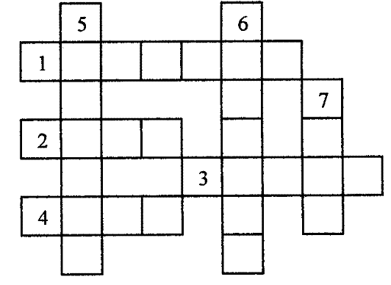
По горизонтали:
1. Действие, обратное умножению.
2. Знак, показывающий отсутствие единиц какого-либо разряда.
3. Название знака действия.
4. Наименьшее однозначное число.
По вертикали:
5. Наименьшая единица времени.
6. Наименьшая единица длины.
7. Фигура, ограниченная окружностью.
Ответы: 1. Деление. 2. Нуль. 3. Минус. 4. Один. 5. Секунда. 6. Миллиметр. 7. Круг

День пятый.
1. Задачи в стихах.
Задачи в стихах. Слушаете стихотворение, отгадываете.
1.Мы только с парохода,
Мы только из похода –
Одиннадцать недель
Гостили на воде.
А сколько это дней?
Считай-ка поскорей! (77 дней)
2.В зоопарке он стоял,
Обезьянок все считал.
Две играли на песке,
Три уселись на доске,
А двенадцать спинки грели.
Сосчитать вы всех успели? (17 обезьянок)
3.Есть у нашего Андрейки
Шесть монет по две копейки.
На покупку сладкой плюшки
Сколько денег у Андрюшки? (12 копеек)
4.Солнце льет на землю свет.
Рыжик прячется в траве.
Рядом тут же в желтых платьях
Их еще двенадцать платьев.
В кузовок я всех их спрятал.
Вдруг гляжу – в траве маслята,
Их пятнадцать тех маслят
В кузовке уже лежат.
А ответ у вас готов
Сколько я нашел грибов? (28 грибов)
5.Два цыпленка стоят,
Два в скорлупках лежат.
Шесть яиц под крылом
У наседки лежат.
Посчитай поверней,
Отвечай-ка скорей:
Сколько будет цыплят
У наседки моей? (8)

6 Я, Сережа, Коля, Вася –
Волейбольная команда.
Женя с Игорем пока –
Запасных два игрока.
А когда подучатся
Сколько нас получится? (6 игроков)

1. У двоих малышей
В коробке 20 карандашей.
Ну-ка, помогите их
Разделить на двоих! (10 и 10)

2. Ровно в 7 часов утра
Собиралась детвора
За грибами в лес пойти.
Ну, счастливого пути!
А к двенадцати часам
Возвратились по домам.
Сколько времени в пути
Были наши малыши? (5)

3. Есть помощница у мамы.
Посмотрите, дети, сами:
Перемыла 5 тарелок,
8 ложек, чашек 5.
Перемытую посуду
Помогите сосчитать! (18)

4. Пятнадцать пар танцуют польку.
А всего танцоров сколько? (30)

5. Подарил утятам ёжик
Сорок кожаных сапожек.
Сколько маленьких утят
Ёжика благодарят? (20)

6. Поручил учитель Коле
Сосчитать лопаты в школе.
Он лопаты сосчитал
И об этом так сказал:
– В трех углах по 7 лопат,
У стены шесть штук лежат,
Вместе тридцать две лопаты.
Вы согласны с ним, ребята? (27)
2. Итоги недели.

– Надеюсь, вам было интересно на нашей неделе. Но, думаю, что вы вынесли для себя немало полезного и нужного, а главное, что с математикой надо дружить.
Все: (на доске)
Математику учить!
Математику любить!
С математикой навеки
Крепко-накрепко дружить!
Математику мы любим,
Любим веселиться,
После праздника такого
Хочется учиться

Конкурс рисунков и аппликаций из геометрических фигур «Весёлая геометрия».
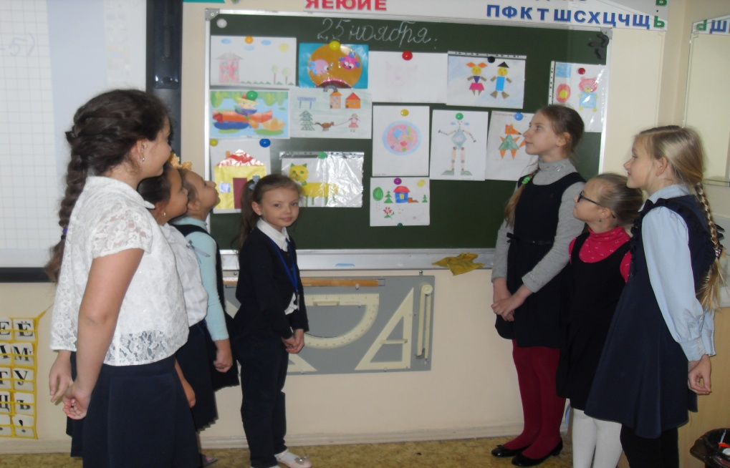
Конкурс «Гимнастика для ума» Работа в командах.
Есть о математике молва
Что она в порядок ум приводит
Потому хорошие слова
Часто говорят о ней в народе.
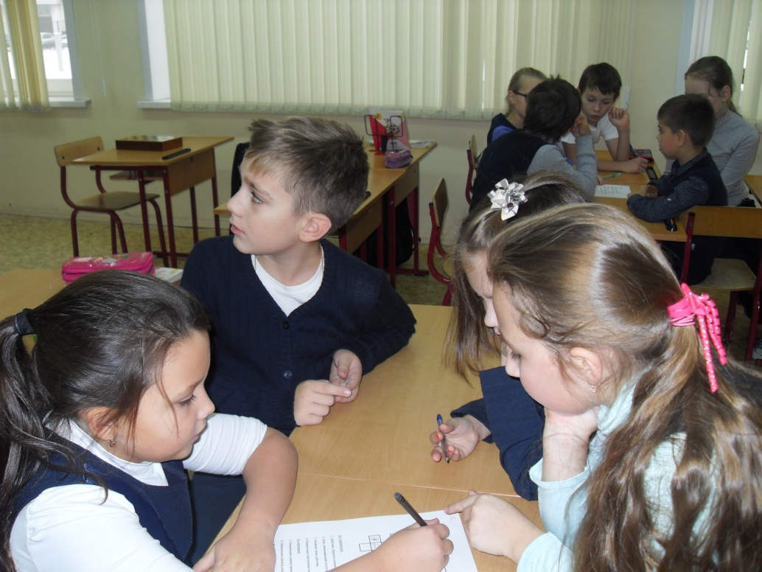

Наши призы в конкурсах по математике
Ты нам математика даешь
Для победы трудностей закалку.
Учатся с тобой ученики
Развивать и волю и смекалку.
